《令和５年度“市長と話そう”資料》

“やさしさに包まれた滝沢”を目指す第２次滝沢市総合計画について

■総合計画って？
滝沢市の将来像である「誰もが幸福を実感できる活力に満ちた地域」の実現に向けて、総合的かつ計画的に地域づくりを推進するための取組をまとめたものです。

■滝沢市のこれまでの取組
市制施行
新たな総合計画に
基づいたまちづくり
市の将来像：誰もが幸福を実感できる活力に満ちた地域
自治基本条例施行

第２次総合計画
の策定
第１次総合計画
の策定
第１次滝沢市総合計画（８年間）
市民主体による幸福感を育む環境づくりの基盤構築

前期基本計画（４年間）

後期基本計画（４年間）

地域別計画：市民主体の地域づくり計画
市域全体計画：行政が主となって市民の地域づくりを支える計画ティネットを堅持する計画画

■滝沢市における「まちづくり」のポイント
・滝沢市自治基本条例
滝沢市のまちづくりの基本的な考え方を示したものです。市の様々な決まりごとや、計画を定めるときは、この条例の趣旨を最大限に反映させることになっています。
・市民主体の地域づくり
「市民一人一人が、滝沢市でみんなが幸せに暮らすために、自らができることを考え自ら行動すること」です。

■第１次滝沢市総合計画の取組と期間中の社会環境の変化
本市では、滝沢市自治基本条例の制定後初めての総合計画となった第１次滝沢市総合計画で「“幸福感を育む環境づくり”の基盤構築」を進めてきました。
市では、この８年間の取組により、幸福感を育む環境づくりの基盤構築は、相応の進展が図られたものと考えています。
一方、この８年の間に、新型コロナウイルス感染症の拡大に伴い生活様式の変化や、デジタル化の進展とコミュニケーション手段の変化、ＳＤＧｓなどの浸透とあわせた持続可能な社会への関心の高まりなど、社会環境の変化も見受けられます。
一人一人の価値観・嗜好・生活様式の多様化が進む現在においては、市の将来像の実現に向けて、画一的でない多様な幸せがあるということ認め合い、実現できる環境の整備をみんなで進めていくことが重要であると考えます。

■「やさしさ」をテーマとする第２次滝沢市総合計画
これまでの取組、そして、社会情勢の変化を受けて、第２次滝沢市総合計画では滝沢市自治基本条例前文に謳う「思いやりのある社会」の創出を通じた市の将来像の実現を目指し、「やさしさ」に着目した地域づくりを推進します。

■やさしさに包まれた滝沢とは
例えば、「みんなの声を取り入れ、一人一人を尊重しながらお互い様の気持ちを持つ」ことや、「それぞれに幸せがあるということを認め合い、分かり合う」ことができるような思いやりの雰囲気に包まれた「社会的包摂性の高い地域社会」※です。
そのような地域社会の創出に向けた取組が、将来的には、幸せが実感でき、活力に満ちた地域の実現につながっていくものと考えます。
※市が考える社会的包摂……「全員が社会に参画する機会を持ち、支え合いながら共に生きていくこと」

■市の政策展開に当たっての取組の視点
総合計画の期間内に滝沢地域が「やさしさに包まれたまち」になるよう、市では「つながる・まなぶ・こどもまんなか・はたらく」という４つの視点を踏まえた政策を展開し、市民主体の地域づくりの支援を行います。
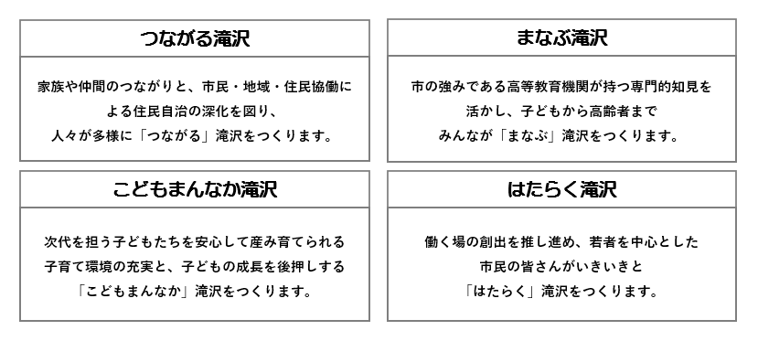

■皆さんのご意見を聞かせてください。
新しい総合計画の策定に向けて、本日は
① 皆さんが「やさしさ」を感じるのは、どんなときですか。
② 「やさしさに包まれたまち」とはどんな「まち」だと思いますか。
③ そのためにあなたができること、市ができることは何だと思いますか。
について、皆様のご意見を聞かせてください。

それぞれ、お配りした資料に皆さんのお考えを記載ください。
その後、書いていただいた内容をもとに、皆さんと意見交換を行いたいと考えております。

